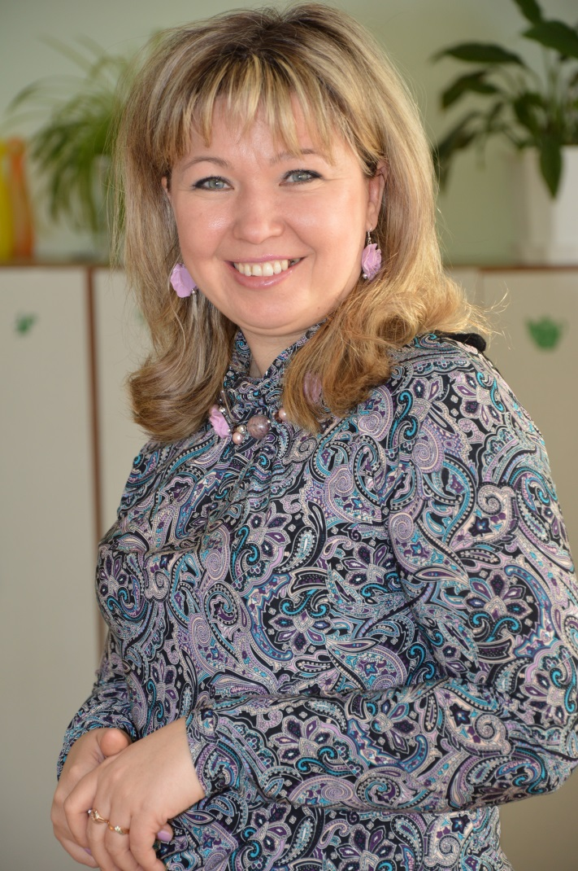

**Булашева Любовь Алексеевна**, учитель высшей квалификационной категории. Победитель городского фестиваля педагогических идей в номинации «Воспитать человека» 2010 год.

Стаж работы 22 года. В нашей школе - 3 года, образование - высшее.

«О развитии творческих способностей обучающихся во внеурочное время (в условиях реализации ФГОС)».

Дети должны жить в мире красоты, игры, сказки, музыки, рисунка, фантазии, творчества. От того, как будет чувствовать себя ребенок, поднимаясь на первую ступеньку лестницы знаний, что он будет переживать, зависит весь его дальнейший путь к знаниям. (В.А. Сухомлинский).

Начальное общее образование — первая ступень общего образования.

В Российской Федерации начальное общее образование является обязательным и общедоступным.

Федеральный компонент государственного стандарта начального общего образования направлен на реализацию качественно новой личностно-ориентированной развивающей модели массовой начальной школы и призван обеспечить выполнение следующих основных целей:

* развитие личности школьника, его творческих способностей, интереса к учению, формирование желания и умения учиться;
* воспитание нравственных и эстетических чувств, эмоционально-ценностного позитивного отношения к себе и окружающему миру;
* освоение системы знаний, умений и навыков, опыта осуществления разнообразных видов деятельности;
* охрану и укрепление физического и психического здоровья детей;
* сохранение и поддержку индивидуальности ребенка.

Несколько лет назад наша школа активно включилась в изучение, а затем и в апробацию условий введения Федеральных государственных образовательных стандартов второго поколения.

Введение часов на внеурочную деятельность обучающихся (главное достоинство новых стандартов).

Школа после уроков – это мир творчества, проявления и раскрытия каждым ребёнком своих интересов, своих увлечений, своего «я». Ведь главное, что здесь ребёнок делает выбор, свободно проявляет свою волю, раскрывается как личность. Важно заинтересовать ребёнка занятиями после уроков, чтобы школа стала для него вторым домом, что даст возможность превратить внеурочную деятельность в полноценное пространство воспитания и образования.

Во внеурочной деятельности создаётся своеобразная эмоционально наполненная среда увлечённых детей и педагогов, в которой осуществляется «штучная выделка» настроенных на успех романтиков, будущих специалистов в различных областях спорта, искусства, науки, техники.

Важно иметь в виду, что **внеурочная деятельность** — это отнюдь не механическая добавка к основному общему образованию, призванная компенсировать недостатки работы с отстающими или одарёнными детьми.

В последнее время многие взрослые (педагоги и родители) проявляют интерес к развитию креативных способностей у ребенка. Стало модным заменять слово «творческий» другим словом – «креативный». «Креативность – это способность видеть мир принципиально в другом свете и находить новые пути использования различных вещей и ресурсов. Я считаю, что оптимальные условия для развития креативности личности младших школьников создаются в рамках интеграции учебной и внеурочной деятельности.

В школу приходят дети с разным развитием. У многих детей способности не проявляются, они спрятаны глубоко внутри. Основная работа по их выявлению и развитию ложится на нас – учителей начальных классов. Именно мы закладываем основы творческой деятельности, развиваем креативные способности детей.

Я согласна со многими психологами и учителями, которые говорят, что природа щедро наделила каждого здорового ребёнка возможностями развиваться, и каждый ребёнок может подняться на самые большие высоты творческой деятельности. Естественно, немаловажную роль играют **задатки.** Второе условие **– раннее начало.** Необходимо, насколько возможно, окружить ребёнка такой средой и такой системой отношений, которые стимулировали бы самую разнообразную деятельность и способствовали эффективному развитию. Третье условие **– упорный труд**. Способности не получают в «готовом виде». Даже при наличии гениальных способностей решающую роль играет труд. «Гений, – говорил знаменитый американский изобретатель Эдисон, – это на один процент вдохновение, а на девяносто девять процентов потение». Четвертое – **это интерес**. Принуждение – это враг творчества. Поэтому только те занятия будут обеспечивать результат, на которых ребёнок работает с увлечением, по собственному желанию, и способности в этом случае будут формироваться быстрее.

Способности развиваются тем успешнее, чем чаще в своей деятельности ребёнок достигает определённого потолка, а потом поднимает его всё выше и выше. Пятое – **активная жизненная позиция.** Она пробуждает исследовательское отношение к окружающему и приучает полнее видеть предметы и явления, вглядываться в них.

Процесс обучения творчеству должен строиться так, чтобы каждый ученик мог выявить и развить свой комплекс способностей, учиться познавать воображение. Успешное развитие творческих способностей возможно лишь при создании определенных условий, благоприятствующих их формированию.

Первое условие развития творчества – высокая самооценка ребёнка, то есть создание у него достаточной уверенности в своих силах, умственных возможностях. Ребёнок должен знать, «вкус успеха». «Успех ученика должен быть ни концом работы, а его началом». Второе условие развитие способности ребёнка – создание соответствующего психологического климата. Именно учитель должен с первых дней ребёнка в школе поощрять и стимулировать возникновение у ребёнка творческих способностей. Но создание благоприятных условий, не достаточно для воспитания ребёнка с высокоразвитыми творческими способностями.

Творческие способности в коллективной деятельности помогают сформулировать собственную точку зрения, воспитывать в детях доверие к собственным силам и интерес к другому мнению, учат культуре общения, носят комплексный, деятельный характер, обеспечивая субъективную позицию каждого участника и развивая важнейшие организаторские, коммуникативные, конструктивные, аналитические умения, а также формируют у детей ответственность, инициативность, самостоятельность. Знакомство детей с творчеством своих одноклассников делает их добрее, отзывчивее, внимательнее друг к другу, ко всему окружающему миру.

Таким образом, всестороннее развитие творческих способностей обучащихся в процессе обучения обуславливает гармоническое развитие личности школьника, его индивидуальность и во многом обеспечивает подготовку к будущей жизни.

В целях поддержки подрастающего поколения, повышения личного рейтинга обучащихся, для развития творческих личностей, провожу следующую работу:

1) создание творческой группы

2) определение целей и задач

3) ярмарка идей

4) написание сценария

5) репетиционный период

6) проведение мероприятия

7) анализ мероприятия, выявление проблем и путей их решения.

Есть такое шуточное высказывание: «В каждом человеке спит гений. И с каждым днем – все крепче и крепче».

Давайте же дадим нашим детям возможность радоваться собственным открытиям, пусть очень маленьким с нашей точки зрения, но таким важным для детского восприятия. «Творческую личность может воспитать только творческая личность» – для меня эта истина является и девизом и руководством к действию.

**Бал в королевстве Светофории.**

**Цель:** закрепить знания детей о правилах дорожного движения и профилактика детского дорожного травматизма среди школьников. Способствовать развитию мышления, скорости реакции, познавательной активности, создание атмосферы взаимовыручки.   
**Задачи:**

• Образовательные:   
активизация интереса к предмету через игровую деятельность;   
 формирование умений применять полученные знания в нестандартной ситуации;   
 формирование умений выбирать рациональные способы выполнения работы;   
 закрепление правил дорожного движения;   
 формирование умений коллективной работы.

• Воспитательные:   
 воспитать систему взглядов на окружающий мир;   
 воспитать способность следовать нормам поведения;   
 воспитать нормы социального поведения детей;   
воспитать уважительное отношение к предмету.

• Развивающие:   
 развитие речи, мышления, памяти;   
 развитие сенсорной и эмоционально-волевой сфер личности;   
 развитие навыков определения опасных дорожных зон и ситуаций;   
 развитие умственной деятельности, способности наблюдать, делать выводы, проверять результаты.

**Ход:** Звучат фанфары, дети заходят в зал для проведения мероприятия.

**Ведущий:** Благодарю вас, дамы и господа!

Достойно танцевальный вы открыли бал.

Аплодисментов в вашу честь звучит уж шквал.

-У нас сегодня необычная встреча. Надеюсь, вам будет чему научиться, чему удивиться, чем восхититься и от чего получить удовольствие. Вы не случайно так торжественно входили в зал. Так раньше начинался бал.

А что такое бал? Слово бал произошло от итальянского слова балло, баллето, что значит , танцевать.

Первый бал прошел в 14 веке ,во Франции. **Слайд 2**

В России традицию проводить балы ввел Петр 1. в 18 веке, сначала они назывались Ассмблеи. Бал был школой общения людей.Здесь играли , общались, танцевали, философствовали**. Слайд 2**

Бал….ах, как много в это слове…..Каких только не было балов… детские , маскарадные, придворные,тематические. У нас сегодня тематический бал посвящен ПДД и не только…**Слайд 3**

Сейчас я проверю какие вы внимательные пешеходы Я вам задаю вопрос а вы отвечаете да или нет ( сигнальные карточки)

Что хотите говорите в море сладкая вода?(**нет**)

Что хотите говорите, красный свет - проезда нет? **(да)**

Что хотите говорите ,каждый раз, идя домой, играем мы на мостовой? (**нет)**

Что хотите говорите, если очень вы спешите, то пред транспортом бежите?( **нет**)

Что хотите говорите, мы всегда идем вперед только там , где переход (**да)**

Что хотите говорите ,мы бежим вперед так скоро, что не видим светофора (**нет)**

Что хотите говорите, на знаке «Здесь проезда нет», нарисован человек(**нет)**

Что хотите говорите, на круглых знаках красный цвет означает « здесь запрет»? (**да)**

**Ведущий:** Дорога- это замечательное место, полное неожиданностей и новых открытий. Но порой мы забываем, что дорога может стать местом неприятного проишествия. А для тех, кто хорошо изучил правила уличного движения, кто вежлив и внимателен, улица совсем не страшна.

**Турнир знатоков ПДД Слайд 4**

**1 тур «Блиц»**

1. Чем мостили дороги в 19 веке? (камнем)
2. «Глаза» автомобиля? (фары)
3. О чем идет речь в поговорке : « Сами не видят , а другим показывают» (дорожные знаки)
4. Сколько сигналов имел первый электрический светофор? (два)
5. Как называется сигнальное устройство на железной дороге?( семафор)
6. «Волшебная палочка» работника ГИБДД (жезл)
7. В каких величинах измеряли расстояние на Руси?( в верстах)
8. С какого возраста ребенку разрешается сидеть на переднем сидении автомобиля?(12 лет)

Подарок от королевства **Баландина Анна** ( флейта) «Танцующие светлячки» **Слайд 5**

**2 тур «Дорожные знаки» Слайд 6**

1. Я хочу спросить про знак

Нарисован он вот так:

В треугольнике , ребята

Со всех ног бегут куда-то. («Осторожно, дети!) **Слайд 7**

2. Шли из школы мы домой

Видим – знак над мостовой.

Круг, внутри- велосипед,

Ничего другого нет. (Велосипедистам проезд запрещен) **Слайд 8**

3.Этот мостик над дорогой

Служит нам большой подмогой

Через улицу ведет

Нас … (надземный переход) **Слайд 9**

**«Дорисуй дорожный знак» Слайд 10**

**3 минуты каждая команда рисует дорожный знак**

1. **(перекресток со светофором ) слайд 11**

2. **(въезд запрещен) Слайд 12**

3. (**остановка запрещена**) **Слайд 13**

**Пока рисуют я провожу игру со зрителями**

**Игра со зрителями «Красный-зеленый» Сигнальные карточки**

- Играть на мостовой…(запрещается)

- Переходить улицы при зелёном сигнале светофора…(разрешается)

- Перебегать улицу перед близко идущим транспортом…(запрещается)

- Идти толпой по тротуару…(разрешается)

- Переходить улицу по подземному переходу…(разрешается)

- Переходить улицу при жёлтом сигнале светофора…(запрещается)

- Помогать старикам и старушкам переходить улицу…(разрешается)

- Велосипедистам цепляться за проезжие машины…(запрещается)

- Обходить стоящий у тротуара транспорт спереди…(запрещается)

- Идти по тротуару слева…(запрещается)

- Выбегать на проезжую часть дороги…(запрещается)

- Кататься на велосипеде, не держась за руль…(запрещается)

- Болтать и громко смеяться в транспорте…(запрещается)

- Уважать правила дорожного движения…(разрешается)

**Подарок танцевальная группа «Фантазия» «Ча- ча-ча» Слайд 14**

**2.Автоэрудиты Слайд 15**

(включены вопросы по истории правил дорожного движения, которые требуют от детей знаний истории цивилизации разных стран).

1. Наши предки заботились о путниках и помечали дорогу каменными столбами. При Петре I на дорогах стали устанавливать столбы и окрашивать их полосами. Почему? (*полосами тогда был раскрашен русский национальный флаг. К тому же полосатые версты были хорошо видны).* ***Слайд 16***

2. Сейчас есть дорожный знак обозначающий « главная дорога». А как раньше на Руси называли главную дорогу? *( столбовая, т.к. на ней устанавливались столбы обозначающие версты).* ***Слайд 17***

3.Откуда появилась традиция в Англии и Японии держаться левой стороны при движении? *( это традиция морских держав. Корабли при встрече расходились правыми борта ми, поэтому когда появились автомобили они сохранили эту традицию****). Слайд 18***

**Игра «Пойми меня»**

1. По ней ходят и ездят.
2. Старинное транспортное средство для принцесс
3. Двух- или трёхколёсное транспортное средство
4. Остановочное устройство
5. Запрещающие, информирующие, предупреждающие изображения вдоль дорог.
6. Место, где «встречаются» дороги.

7.«Контролёр» дорожного движения.

8По нему нельзя ездить, только ходить.

9Место отдыха и хранения транспортных средств.

**Подарок от королевств Курьянов Миша (гитара)Слайд 19**

Мир, в котором мы живем,

Огорчает нас порой.

Сделать безопасной нашу жизнь

Очень нужно нам с тобой.

Давай друг друга уважать,

Простым законам подчиняться,

Тогда забудут про печаль и боль

И будут все вокруг смеяться..

У**читель**: Правда, ребята, если каждый человек соблюдал правила дорожного движения, меньше были бы слёзы и боль. Мы всегда должны их  знать  и выполнять. Вот они: **Слайд 20**

|  |
| --- |
| **Ходи по тротуару, придерживаясь правой стороны.** |
| **Переходи улицу спокойным шагом только по пешеходному переходу.** |
| **При переходе дороги убедись в безопасности. Посмотри, нет ли рядом машин.** |
| **Переходи  только на зелёный сигнал светофора.** |
| **Никогда не перебегай проезжую часть перед близко идущим автомобилем.** |
| **За городом безопаснее идти навстречу движущемуся транспортному потоку.** |
| **Всегда обрати внимание на знаки и светофору…**. |

**Учитель:**

Верю, что настанет день,

Когда любой прохожий

Будет  показывать детям

Только пример хороший!!!

 Наш бал подходит к концу., а сейчас король бала Вальс! **Слайд 21**

**Слайд 22**

**Используемые учебники и учебные пособия:**

1. Правила дорожного движения. М, 2004.

2. Репин Я.С. Дорожная азбука, М: ДОСААФ, 1987.

3. Три сигнала светофора. Дидактические игры, викторины. М: Просвещение, 1998.

4. Ковалько В.И. Игровой модульный курс по ПДД М:2004.

5. Филенко М.Н. Школьникам о правилах дорожного движения. М: Просвещение,1985.

6. Князева Р.А. 100 задач по ПДД. М: Педагогика,199.7

